Název: Základní škola a Mateřská škola Bečváry, okres Kolín
Autor: Mgr. Simona Zalabáková

Datum tvorby: 17.11. 2011
Název materiálu: VY_32_INOVACE_06_VYJMENOVANÁ SLOVA PO L

Anotace:
Pracovní list je určen pro žáky 3. ročníku, procvičuje vyjmenovaná slova po L a slova k nim příbuzná.
- pracovní list lze promítat na interaktivní tabuli
- lze ho pustit žákům na jejich počítače a ti ho budou vyplňovat samostatně
- lze ho také vytisknout pro samostatnou i společnou práci žáků
- pracovní list lze vyplňovat barevnými fixy přímo na interaktivní tabuli

Použité zdroje:
Archiv autora.

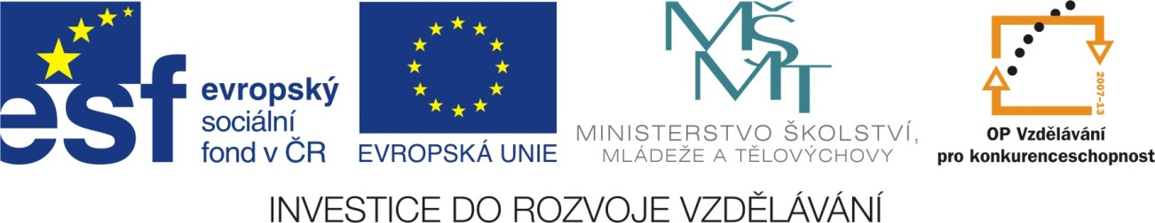
Vyjmenovaná slova po L

- Vypiš vyjmenovaná slova po L.

____________________________________________________________________________________________________________________________________________________________________________________________________________________________________________________________________________________

2. Odůvodni pravopis a doplň.

Nedosl__chavá bab__čka, potřebuji kl__d, podzimní l__stí, starob__lý ml__n, l__ška B__strouška, bl__skavý prsten, hodná L__dunka, studená zmrzl__na, pol__kat prášky, pl__nule čte, kamarád L__bor, pl__tvat jídlem, l__st l__py, vzl__kavý pláč, měsíc l__stopad, pták l__ska, l__tkový sval, sladký l__vanec, l__čený provaz, dřevěné housl__čky, odvar z pel__ňku, zlob__vá L__nda, pl__šové zvířátko.

- Dej vyjmenovaná slova a slova k nim příbuzná do správného tvaru.

sl-šet bl-skat ne x pol-kat
Kája špatně ___________. Většinou se při bouřce_____________. ___________
pel-něk
tak hltavě! ________________ je dobrý na žaludeční potíže. Hračky se vyrábí z
pl-š l-tko
_______________. Jára má namožený ______________ sval. Na potoce klape
ml-n vzl-kot l-že
__________ kolo. Bylo slyšet lítostivé ___________. Jeli jsme na ____________

výcvik.

Vyjmenovaná slova po L
řešení
1.Vypiš vyjmenovaná slova po L.

Slyšet, mlýn, blýskat se, polykat, plynout, plýtvat, vzlykat, lysý, lýtko, lýko, lyže pelyněk, plyš.

2. Odůvodni pravopis a doplň.

Nedoslýchavá babička, potřebuji klid, podzimní listí, starobylý mlýn, liška Bystrouška, blýskavý prsten, hodná Lidunka, studená zmrzlina, polykat prášky, plynule čte, kamarád Libor, plýtvat jídlem, list lípy, vzlykavý pláč, měsíc listopad, pták lyska, lýtkový sval, sladký lívanec, lýčený provaz, dřevěné housličky, odvar z pelyňku, zlobivá Linda, plyšové zvířátko.

- Dej vyjmenovaná slova a slova k nim příbuzná do správného tvaru.
sl-šet bl-skat ne x pol-kat
Kája špatně slyší. Většinou se při bouřce blýská. Nepolykej tak hltavě!
pel-něk pl-š
Pelyněk je dobrý na žaludeční potíže. Hračky se vyrábí z plyše.
l-tko ml-n
Jára má namožený lýtkový sval. Na potoce klape mlýnské kolo.
vzl-kot l-že
Bylo slyšet lítostivé vzlykání. Jeli jsme na lyžařský výcvik.

